SDNMgr插件设计文档

修订历史

|  |  |  |  |  |  |
| --- | --- | --- | --- | --- | --- |
| 序号 | 变更说明 | 作者 | 版本号 | 日期 | 批准 |
| 1 | 未完成初稿 | 倪友田 | V1.0 | 20200314 |  |
|  |  |  |  |  |  |

目录

1. 简介 2

1.1 目的 2

1.2 参考资料 2

2. 总体设计 2

2.1 需求分析 2

2.2 依赖库 2

2.3 总体架构 3

2.3.1 SDNMgr组网架构 3

2.3.2 SDNMgr代码架构 3

3. 详细设计 4

3.1 流程设计 4

3.1.1 SDNMgr消息接收流程 4

3.1.2 SDNMgr消息处理流程 4

3.2 消息设计 4

3.2.1 模块配置模版消息 4

3.2.2 模块推送消息 4

3.2.3 查询SDN ONU状态消息 5

3.2.4 设置SDN ONU状态消息 6

3.2.5 获取SDN网关功能信息 7

3.2.6 获取SDN桥上的端口列表消息 8

3.2.7 将端口添加到SDN桥 9

3.2.8 将端口从SDN桥移除 10

4. 事件状态设计 11

4.1 SDN特性使能及获取网关在SDN控制器上的标识 11

4.2 业务流表管理 12

5. 错误码定义 13

# 简介

## 目的

本文档为SDNMgr插件的设计文档，主要是SDNMgr插件的整体架构设计，和能力平台下发接口，增值平台上报接口和本地VPN接口调用3个功能模块的设计。

## 参考资料

《中国电信智能家庭网关技术要求20200120.2.docx》

《中国电信智能网关平台CAPI说明文档V1.1.pdf》

# 总体设计

## 需求分析

SDN特性部署应用主要涉及其中的云客户端、Sdnmgr插件、厂家的DBus Server模块和SDN功能模块。云客户端负责与家庭网络连接平台对接，采用与其他插件一致的方式，接收家庭网络连接平台下发的SDN特性相关配置，并传递给Sdnmgr插件。Sdnmgr将收到的配置解析成I2（DBus）接口定义的格式，转发给厂家的DBus Server模块。厂家的DBus Server模块再将配置保存并告知SDN功能模块。SDN功能模块根据配置完成SDN转发实体的构建，并连接SDN控制器，以及根据SDN控制器下发的流表在启用了SDN特性的端口间进行用户数据报文的转发。

## 依赖库

* 插件使用事件驱动，使用libubox.so。
* 与增值平台接口交互使用HTTPS协议，使用libcurl.so以及libopenssl.so。
* 调用网关VPN相关的DBUS能力使用libcapi3.so和glib相关的库。
* 部分操作的实现使用多线程技术，使用libpthread.so。

## 总体架构

### SDNMgr组网架构

图1. 插件组网架构图

* SDNMgr插件

功能：负责与云客户端插件Cloud-client关联，实现智能网关平台对天翼网关的OVS网桥管理，包括网桥的启用、端口的绑定、网桥信息的查询、网桥工作模式切换等。

* 云客户端插件

功能：负责与智能管理平台通信，获取智能管理平台的信息，并通过DBUS接口，通知给SDNMgr模块。同时从SDNMgr获取状态信息等，上报给智能管理平台。

### SDNMgr代码架构

插件采用事件驱动的架构，选用ubox库，里面的uloop_run作为主循环，使用Linux下的FIFO作为任务队列，云客户端接受智家平台的json消息，身SDNMgr发送DBUS消息，SDNMgr的sdnmgr_postmsg函数向任务队列中写入任务执行数据和响应函数，通过CAPI来调用网关SDN功能模块相关的DBUS能力。

# 详细设计

## 流程设计

### SDNMgr消息接收流程

智家平台下发json消息给云客户端，云客户端通过DBUS总线将此消息发送给SDNMgr插件。接收函数为sdnmgr_postmsg，此函数向linux任务队列里写任务，并且发送一个信号给正在处于阻塞等待状态的消息处理线程。

### SDNMgr消息处理流程

SDNMgr消息处理主流程从linux任务队列里获取消息，将它转换成json格式

## 消息设计

### 模块配置模版消息

|  |  |  |
| --- | --- | --- |
| 方向 |  | 平台至终端设备 |
| 设备 |  | 智能网关、组网AP |
| req. | JSON | ｛"RPCMethod":"SetPluginParams",  "ID":"","Plugin_Name":"Plugin_ID",  "Version":"模块版本","Parameter":"para_string"} |
| resp. | JSON | {"Result": 数字 ,"return_Parameter":"Result_string"  ,"ID":"","Ack":"SetPluginParams"} |
| 加密 |  | 响应和请求都用Connect响应报文中，SKey字段的值为密码进行AES加密，然后对密文进行base64编码，并以\r\n结束 |
| 备注 |  | 该接口用于设置模块自身的某些参数  para_string是要设置的参数内容，以base64编码，其具体内容及格式由模块自身定义和解析，  Result_string是返回结果，以base64格式编码，其具体内容及格式由模块自身定义和解析 |

### 模块推送消息

|  |  |  |
| --- | --- | --- |
| 方向 |  | 设备至平台 |
| 设备 |  | 智能网关、组网AP |
| req. | JSON | {  "RPCMethod":"PluginNotification","ID":"",  "Time":"time"(格式：如：20140726132355)",  "Plugin_Name":"Plugin_ID","Version":"版本号",  "Message":""  } |
| resp. | JSON | ｛"Ack":"PluginNotificaton","ID":""｝ |
| 加密 |  | 响应和请求都用Connect响应报文中，SKey字段的值为密码进行AES加密，然后对密文进行base64编码，并以\r\n结束 |
| 备注 |  | Message表示模块要上报的消息，以base64编码。 |

本文仅涉及到模块配置接口的"Parameter":"para_string"部分，如下为设置和获取属性消息格式。

### 查询SDN ONU状态消息

智能网关管理平台向智能家庭网关查询SDN特性是否使能 ：

"para_string"

{

"CmdType":"GET_ONU_INFO", //接口名称

"SequenceId":"666666666", //序列编号

}

结果返回

"return_Parameter":"

{

"CmdType":"GET_ONU_INFO", //接口名称

"SequenceId":"666666666", //序列编号

"Status":"0" //执行正确返回0，执行错误返回错误码

"FailReason":"" //执行错误返回错误原因

"EnableSDN":1 //-1（表示忽略此参数）/0（关闭）/1（开启）

"DatapathID":"0000000000000004" //智能家庭网关中SDN网桥的Datapath ID

"Ofpusewan":"internet" //internet（INTERNET上网WAN）/tr069（tr069管理WAN）/"空值"（ONU不与控制器连接）

"ControlAddr":"121.229.17.188" //控制器的IP地址

}"

"

### 设置SDN ONU状态消息

智能网关管理平台向智能家庭网关设置SDN特性使能 ：

"para_string":"

{

"CmdType":"SET_ONU_INFO", //接口名称

"SequenceId":"666666666", //序列编号

"EnableSDN":1 //-1（表示忽略此参数）/0（关闭）/1（开启）

"Ofpusewan":"internet" //internet（INTERNET上网WAN）/tr069（tr069管理WAN）/"空值"（ONU不与控制器连接）

"ControlAddr":"121.229.17.188" //控制器的IP地址

}"

结果返回

"return_Parameter":"

{

"CmdType":"SET_SDN_ENABLE", //接口名称

"SequenceId":"666666666", //序列编号

"Status":"0" //执行正确返回0，执行错误返回错误码

"FailReason":"" //执行错误返回错误原因

}"

### 获取SDN网关功能信息

本接口用来获取网关SDN功能信息。其中输出信息中的portlist格式为a{su},s代表ifname，u代表portid。

"para_string":"

{

"CmdType":"GET_SDN_INFO", //接口名称

"SequenceId":"666666666", //序列编号

}"

结果返回

"return_Parameter":"

{

"CmdType":"GET_SDN_INFO", //接口名称

"SequenceId":"666666666", //序列编号

"Status":"0" //执行正确返回0，执行错误返回错误码

"FailReason":"" //执行错误返回错误原因

"PortList":

[

{

"ifname":"lbdef",

"portid":29

},

{

"ifname":"Wan2",

"portid":2

}

]

}"

### 获取SDN桥上的端口列表消息

智能网关管理平台向智能家庭网关获取所有可以挂载到SDN桥上的端口列表，包含端口名称和端口ID ：

"para_string":"

{

"CmdType":"GET_PORT_LIST", //接口名称

"SequenceId":"666666666", //序列编号

}"

结果返回

"return_Parameter":"

{

"CmdType":"GET_PORT_LIST", //接口名称

"SequenceId":"666666666", //序列编号

"Status":"0" //执行正确返回0，执行错误返回错误码

"FailReason":"" //执行错误返回错误原因

"PortList":

[

{

"ifname":"LAN1",

"portid":1

},

{

"ifname":"LAN2",

"portid":2

}

]

}"

### 将端口添加到SDN桥

启用指定端口的SDN特性

"para_string":"

{

"CmdType":"ADD_SDN_PORT", //接口名称

"SequenceId":"666666666", //序列编号

"PortList":

[

{

"ifname":"LAN1",

"portid":1

},

{

"ifname":"LAN2",

"portid":2

}

]

}"

结果返回

"return_Parameter":"

{

"CmdType":"ADD_SDN_PORT", //接口名称

"SequenceId":"666666666", //序列编号

"Status":0 //执行正确返回0，执行错误返回错误码

"FailReason":"" //执行错误返回错误原因

}"

### 将端口从SDN桥移除

启用指定端口的SDN特性

"para_string":"

{

"CmdType":"REMOVE_SDN_PORT", //接口名称

"SequenceId":"666666666", //序列编号

"PortList":

[

{

"ifname":"LAN1",

"portid":1

},

{

"ifname":"LAN2",

"portid":2

}

]

}"

结果返回

"return_Parameter":"

{

"CmdType":"ADD_SDN_PORT", //接口名称

"SequenceId":"666666666", //序列编号

"Status":"0" //执行正确返回0，执行错误返回错误码

"FailReason":"" //执行错误返回错误原因

}"

# 事件状态设计

## SDN特性使能及获取网关在SDN控制器上的标识

使能网关SDN特性并获取网关在SDN控制器上标识的流程如下

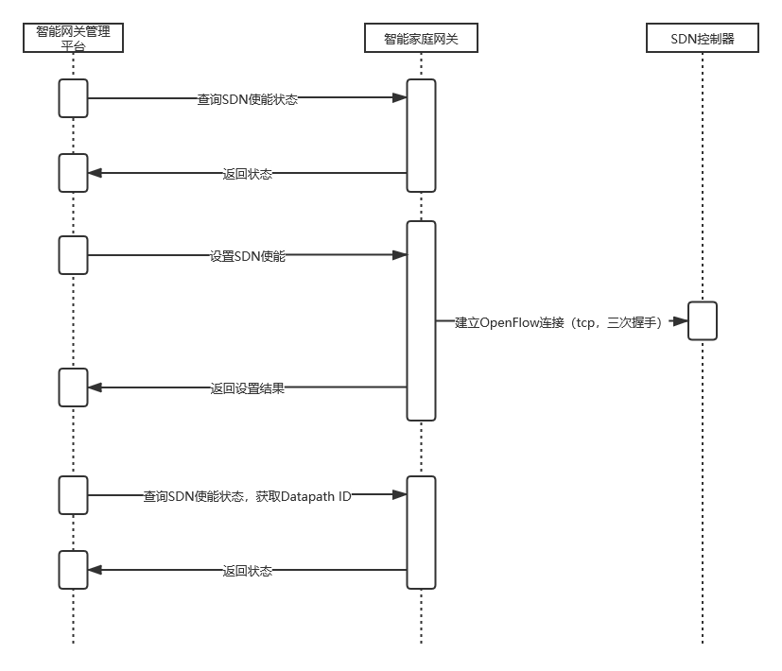

1. 智能网关管理平台向智能家庭网关查询SDN特性是否使能。
2. 智能家庭网关返回使能状态。如果已使能，会在返回信息里包含网关的Datapath ID。
3. 如果未使能，智能网关管理平台向智能家庭网关下发设置使能SDN特性。
4. 智能家庭网关启动SDN网桥并建立到SDN控制器的OpenFlow连接。
5. 智能家庭网关返回SDN特性使能结果给智能网关管理平台。
6. 智能网关管理平台向智能家庭网关查询SDN特性使能状态，以获取Datapath ID来控制流表下发等操作。
7. 智能家庭网关返回使能状态。如果已使能，会在返回信息里包含网关的Datapath ID。

## 业务流表管理

业务流表的下发和删除跟随WAN连接在SDN网桥上的添加和删除进行。流程如下

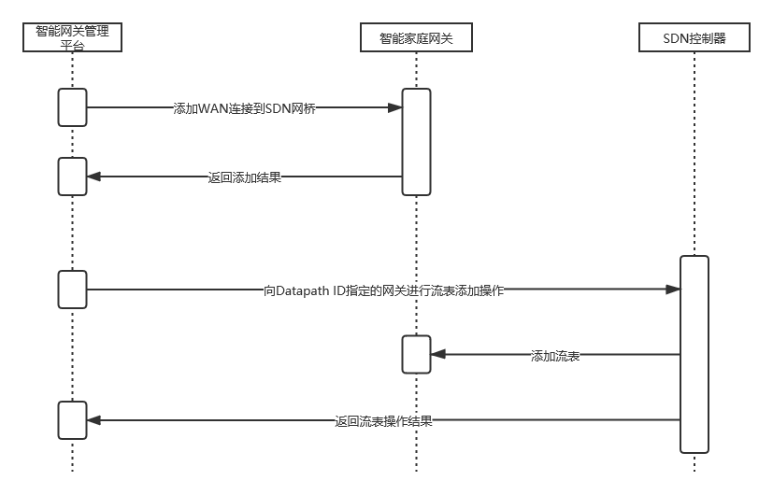

1. 智能网关管理平台添加WAN连接到智能家庭网关的SDN网桥。
2. 智能家庭网关返回添加WAN连接到SDN网桥的结果。
3. 智能网关管理平台通过Datapath ID来指定网关，操作SDN控制器向该指定网关添加流表。
4. SDN控制器向Datapath ID指定的网关添加流表。
5. SDN控制器向智能网关管理平台返回流表添加结果。

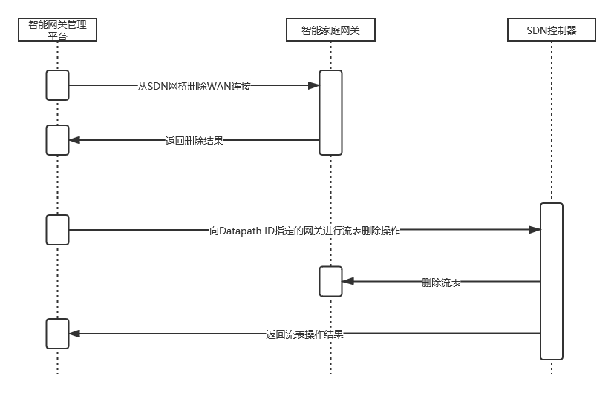

1. 智能网关管理平台从智能家庭网关的SDN网桥删除WAN连接。
2. 智能家庭网关返回从SDN网桥删除WAN连接的结果。
3. 智能网关管理平台通过Datapath ID来指定网关，操作SDN控制器从该指定网关删除流表。
4. SDN控制器从Datapath ID指定的网关删除流表。
5. SDN控制器向智能网关管理平台返回流表删除结果。

# 错误码定义

如下表格为所有方法或接口中result和errdesc提供参考，当调用接口或方法错误时，请根据如下信息返回相关错误码及错误描述。

对于-1（未知错误），errdesc可以自定义。

为便于未来问题定位查找，厂商可增加错误码来细化自己的错误信息，所增加的错误码请从-1000开始。

|  |  |  |
| --- | --- | --- |
| 0 | SUCCESS | 正确 |
| -1 | ERR_UNKOWN | 未知错误 |
| -2 | ERR_INPUT_ARGS | 输入参数错误 |
| -100 | ERR_NO_LOID | 网关没有发现LOID |
| -101 | ERR_SDN_FUNC_CLOSED | SDN功能已关闭 |
| -201 | ERR_NO_SDNFUNC | 没有发现SDN功能 |
| -301 | ERR_NO_THIS_PORT | 没有发现此端口 |
| -302 | ERR_EXIST_PORT | 此端口已存在 |
|  |  |  |